Отчет о деятельности
Совета депутатов Таштыпского сельсовета за 2023 год

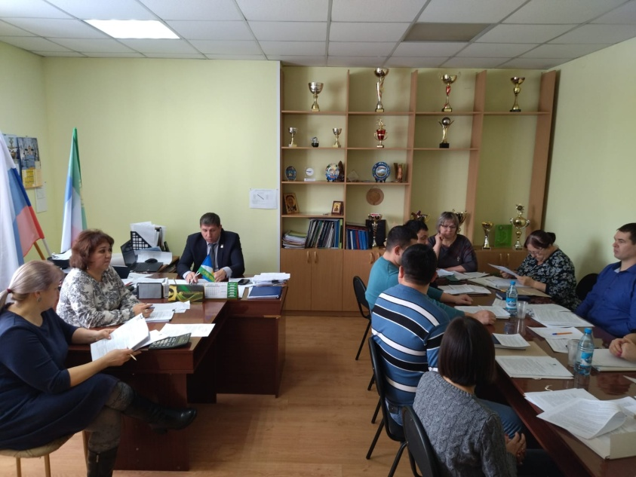
Совет депутатов Таштыпского сельсовета - представительный орган, состоит из 13 депутатов, которые избираются по 4 округам территории Таштыпского сельсовета. В течение отчетного периода деятельность осуществлялась 13 депутатами 4 созыва: 7 женщин, 6 мужчин.
Основные направления деятельности Совета депутатов предусмотрены Уставом поселения. Деятельность Совета депутатов основывается на свободном коллективном обсуждении в решении всех вопросов. Основными видами деятельности Совета депутатов являются:
- разработка проектов решений Совета депутатов;
- подготовка замечаний, предложений и дополнений по рассматриваемым проектам нормативно-правовых актов;
- встречи с населением и содействие в решении вопросов местного значения;
- контроль над исполнением решений Совета депутатов;
-взаимодействие с администрацией Таштыпского сельсовета, совместное решение проблемных вопросов.
Работа постоянных комиссий Совета депутатов поселения осуществляется в соответствии с принятыми нормативно-правовыми актами, регулирующими и контролирующими деятельность депутатов. Проведено – 10 заседаний постоянных комиссий, на которых рассмотрено 29 вопросов.
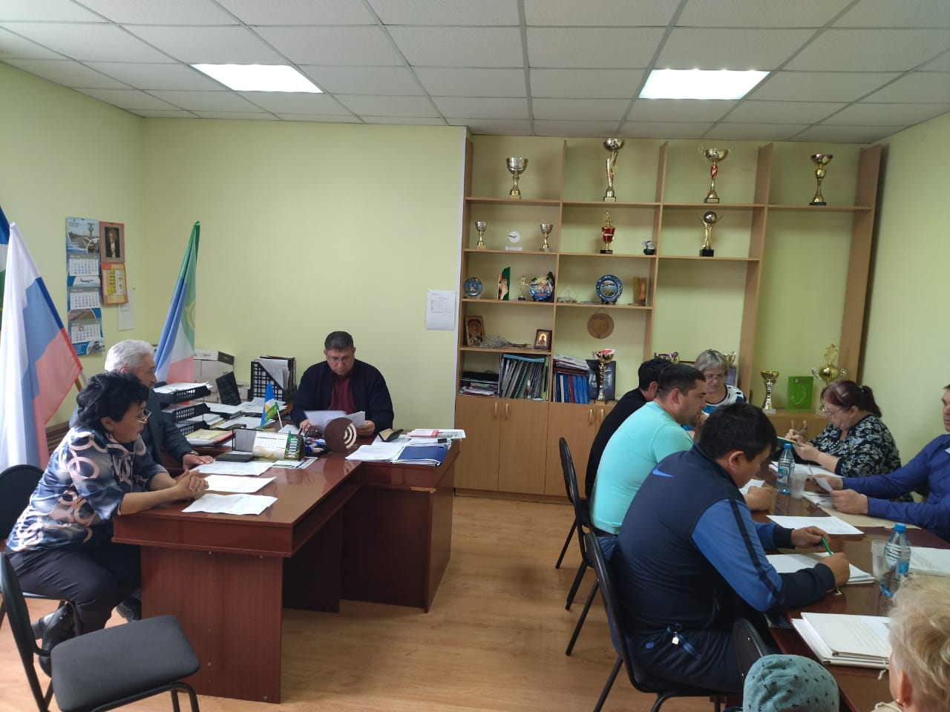
За 2023 год проведено 10 сессий Совета депутатов, на которых рассмотрено 33 вопроса, в том числе:
По бюджету, налогам и сборам -11.
Отчет главы муниципального образования -1
Принято решений общеобязательных (нормативных) правил- 3
О принятии и изменении Устава муниципального образования Таштыпский сельсовет -6.
По вопросам жилищно-коммунального хозяйства и благоустройства -1.
О владении, пользовании и распоряжении муниципальной собственности, местными природными ресурсами и землями – 5
В порядке контроля депутаты ежеквартально рассматривали информацию об исполнении бюджета поселения.
Проведены публичные слушания:
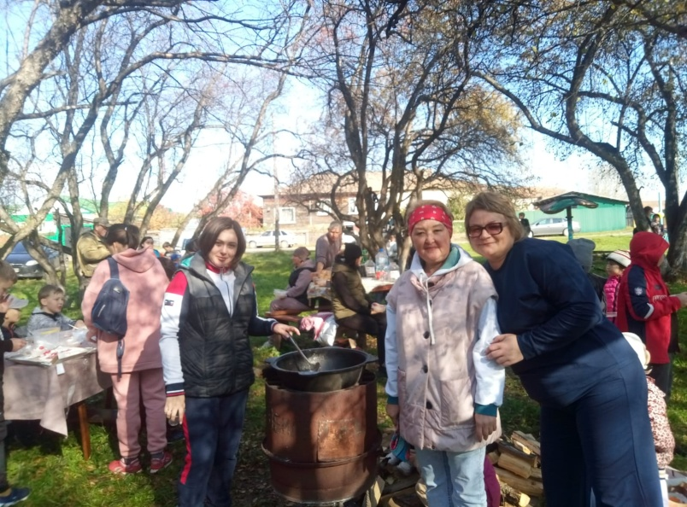
- по проекту Решения о внесении изменений и дополнений в Устав Таштыпского сельсовета,
- проекту бюджета на 2024 год и плановый период 2025 и 2026 год.

В течение года вели прием жителей села, принят 141 житель.
Выдано:
-Актов обследования - 39
-Бытовых характеристик - 44
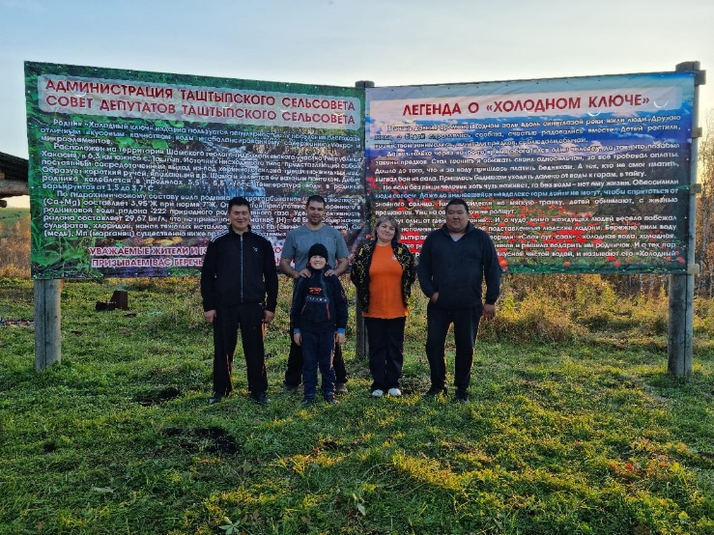
Депутатами 4 созыва совместно с Женсоветом Таштыпского сельсовета ведется совместная работа по профилактике правонарушений, посещаются семьи, состоящие на всех видах профилактического учета.
Депутаты принимают активное участие в развитии территориального общественного самоуправления. Помогают в проведении различных мероприятий для жителей, оказывают содействие в подготовке нормативно правовых актов касающихся деятельности ТОС.
Осенью 2023 года силами депутатов и рабочими Таштыпского сельсовета проведены работы по благоустройству Холодного ключа.

Депутат на постоянной основе А.В. Андреева.

